Tegi
V mesecu maju sem imel čast, da sem šel na izmenjavo na Irsko v mesto Cork. Potovanje je trajalo 26 dni z dve in pol urnim letom iz Benetk v London ter ena in pol urnim letom iz Londona v Cork. Živel sem v mestnem obrobju z štirimi drugimi »popotniki« (Španka Elena, Španec Jose, Belgijec Romain ter Nemka Manuela) v ulici Deerpark, 15 min hoje do centra. V mesto sem prispel v torek 1.5. pol polnoči tako države iz letala nisem videl.
Naslednji dan sva z uslužbencem podjetja (Partnership International), odpravila na hitri pregled po obrobju centra in kasneje v podjetje Avoncourt, kjer sem delal. Podjetje proizvaja plastične posode, v katerih kupujemo meso, torte, kozmetiko,… Zaposleni v podjetju so bili sproščeni in brezskrbni ter so me z veseljem sprejeli. V četrtek sem spoznal nekaj prijaznih ljudi, s katerimi sem delal, se z njimi veliko pogovarjal, ker to pač radi počnejo, saj radi vidijo, da jih kdo obišče ter jim pomagal, kadar je bilo potrebno.
Vstajal sem ob 6:20, si pripravil zajtrk in se ob 7:00 peš odpravil na 4 kilometrsko pot v službo, domov pa so me običajno spustili uro pred koncem, torej ob 15:30, včasih pa tudi prej.
V podjetju imajo več strojev, ki delujejo na enak način. Na začetku stroja je kolut plastike, ki ga najprej segrejejo, nato ga oblikujejo, poberejo. Za vse to uporabljajo različna orodja odvisno od izbrane posode
Moja običajna opravila v podjetju so bila:
- Pomoč pri menjavi orodij
- Razvažanje, dovažanje palet z orodji k stroju in v delavnico
- Pomoč pri pripravi orodij (brušenje nožev, kontrola vijakov, čiščenje orodja)
- Vzdrževanje strojev
Nekaj prostega časa sem namenil ogledu znamenitosti
V soboto in nedeljo sem raziskoval mesto ter si prvikrat kuhal svoje kosilo, ki je bilo bolje kot sem mislil da bo. V ponedeljek pa sem se peš odpravil ogledat 4,5 km oddaljen stadion in njegovo okolico vzhodno od centra.
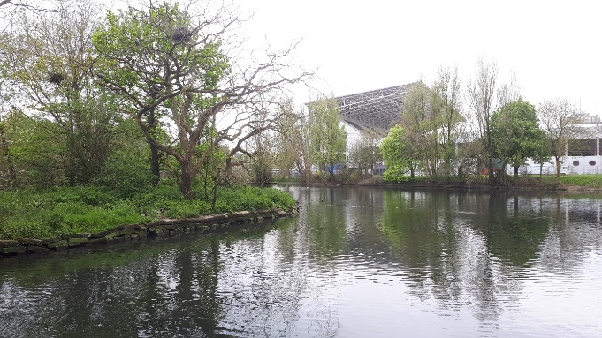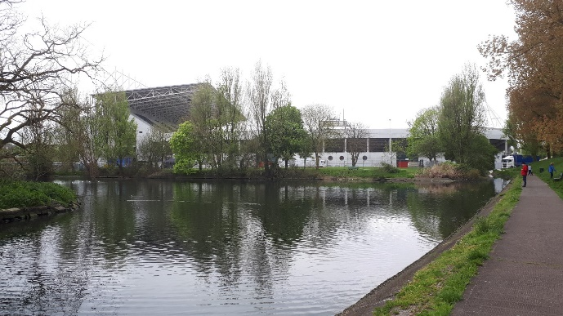
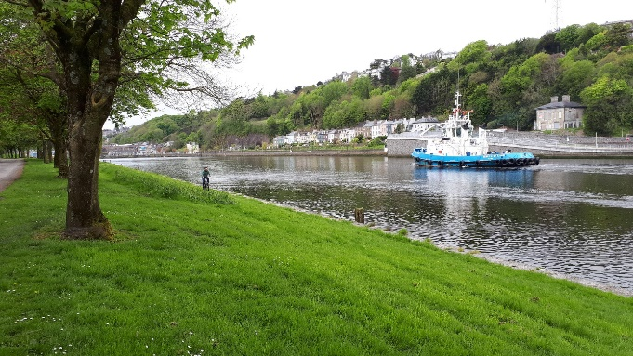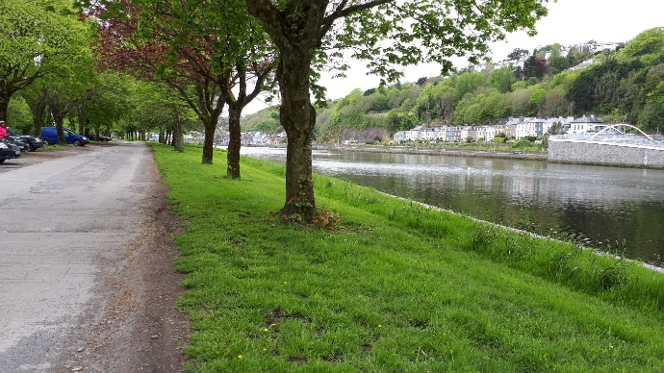
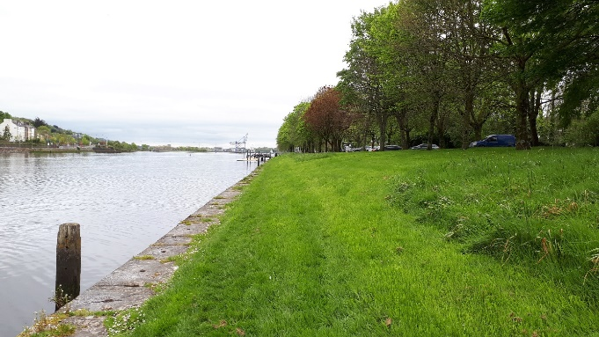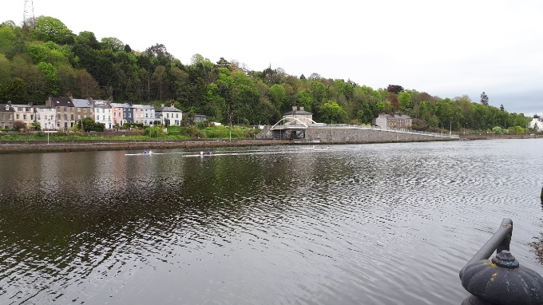
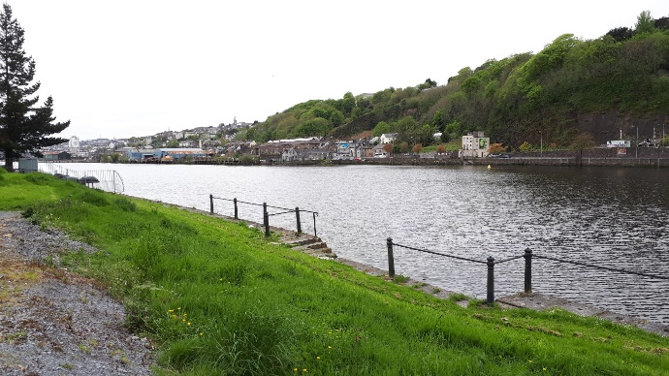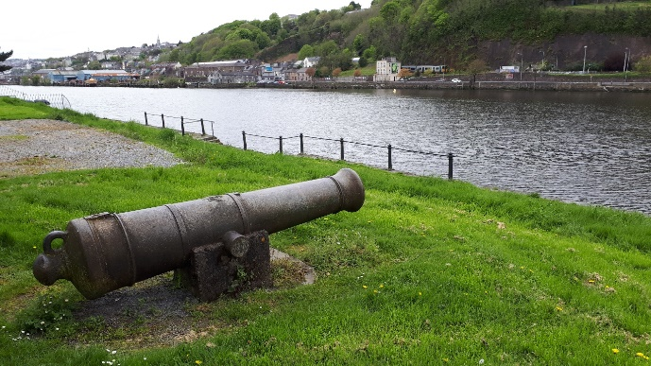
Od torka do petka sem delal, v soboto pa sem si ogledal stolnico svetega Finbarra.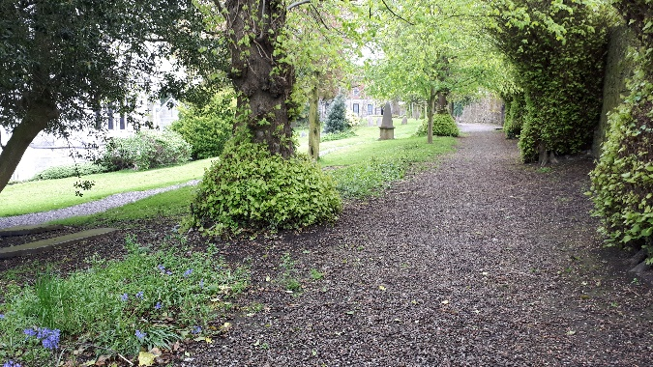 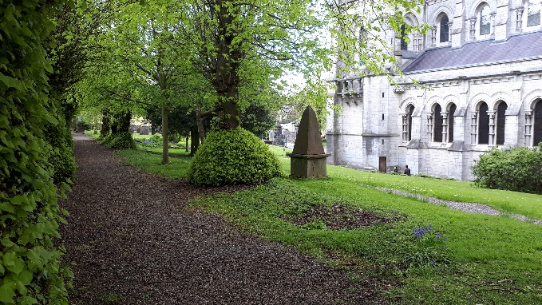
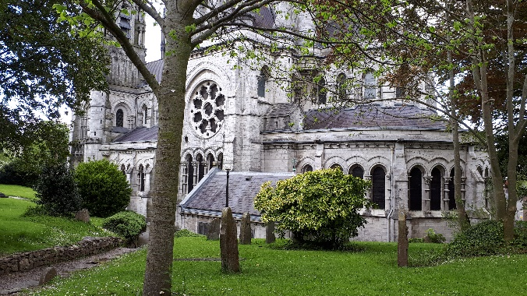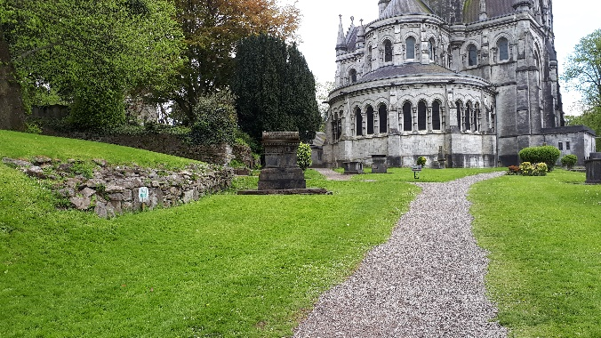
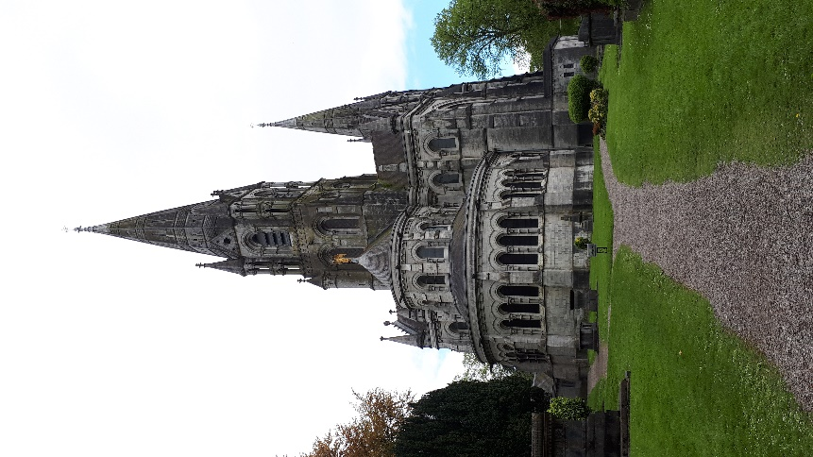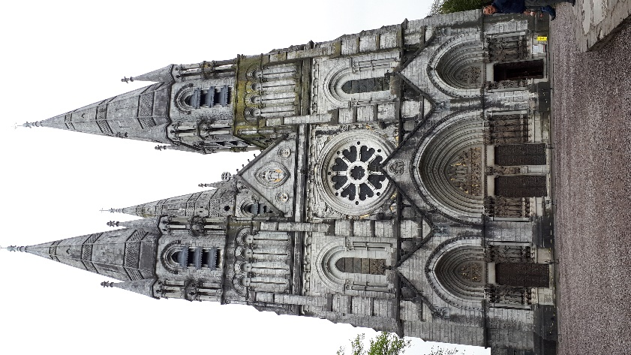
Ker me je v soboto izpred stolnice pregnal dež, sem v nedeljo obiskal Corkov zapor (Cork city gaol), tam dobiš vodnik, kjer so številke z razlagami vsake postaje posebej, kot npr. poznani zaporniki, zapornikova postelja, obleke, hrana…

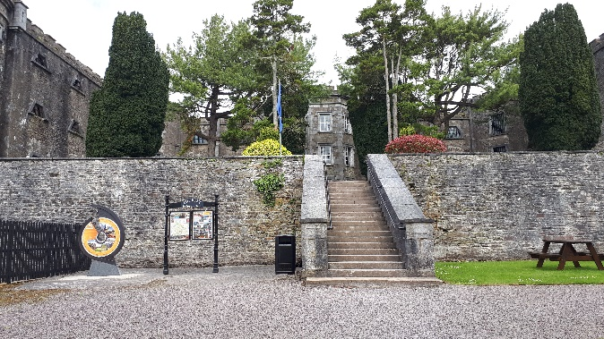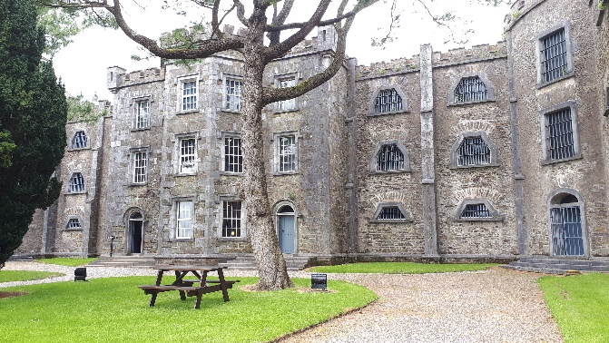
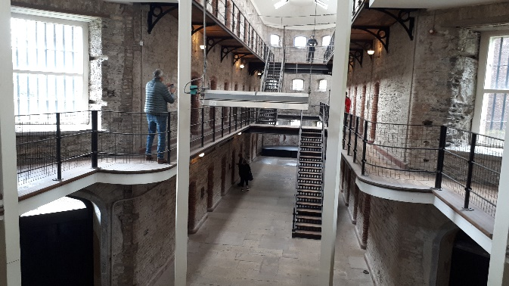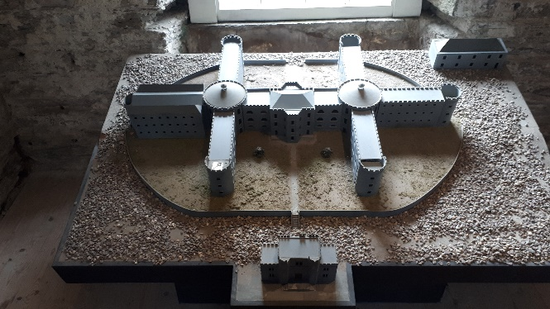
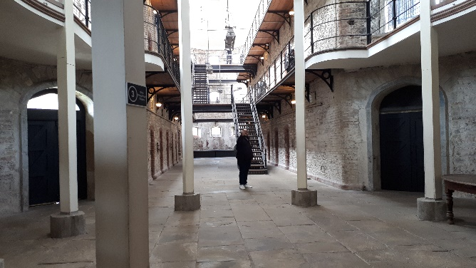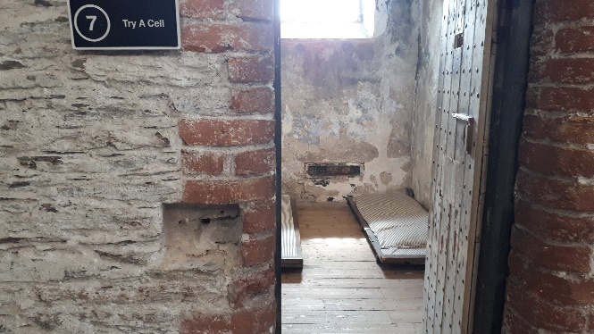

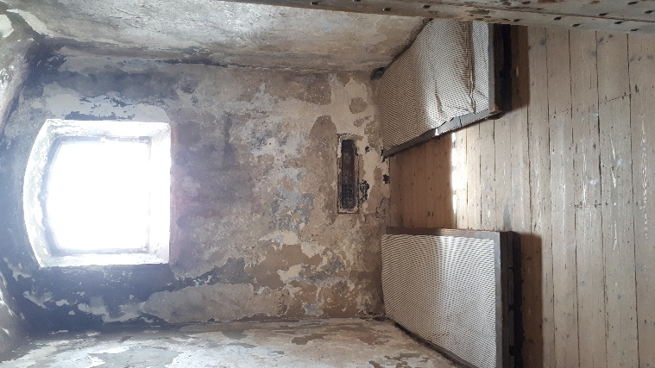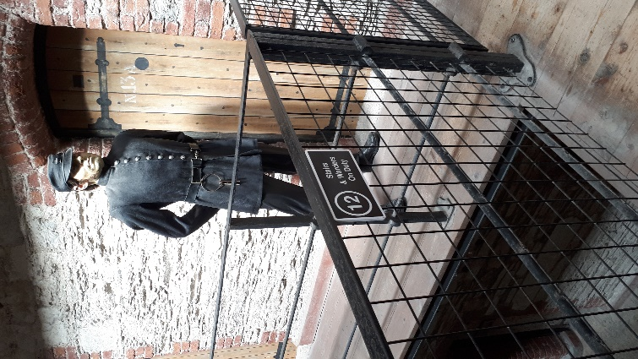
.
Čez teden sem delal, v sredo smo z sostanovalci odšli v restavracijo, kjer smo se poslovili od Španke Elene. V soboto sem si ogledal Corkov kampus (Cork University College), zvečer pa sem bil z Romainom v gostilni na srečanju z drugimi obiskovalci Corka, kjer sem se pogovarjal z nekaj ljudmi (Španci, Italijan, Francozi,…) V ponedeljek sem zaključil z delom v podjetju.
V sredo se mi je na potovanju pridružil razrednik E3b Bojan Lukan, katerega sem bil vesel, saj sem po treh tednih prvič spet spregovoril s poznano osebo, s Slovencem. V četrtek popoldne sva se sprehajala po mestu, v petek pa sva se z vlakom odpeljala v mesto Cobh, kjer sva si ogledala znamenitosti ter zgodbo nesrečne ladje Titanik, ki je zadnjih 123 potnikov na krov prevzela ravno v Cobhu.
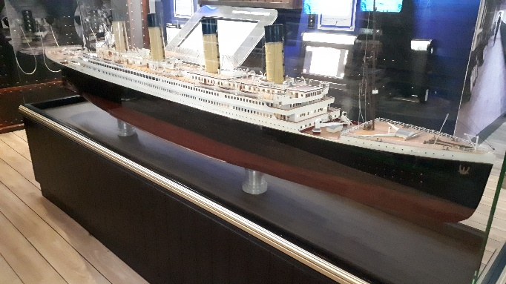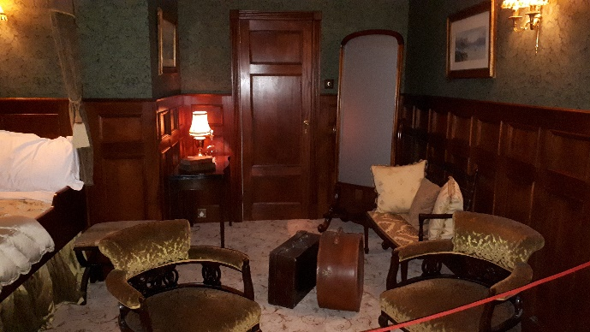
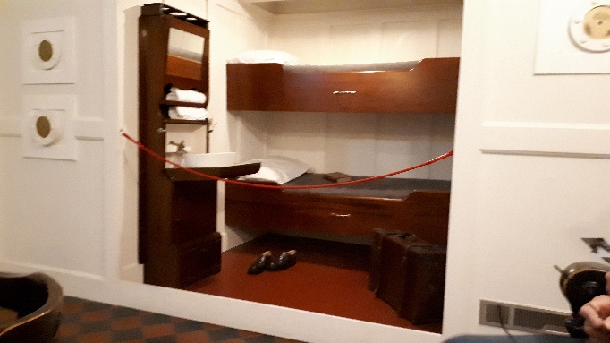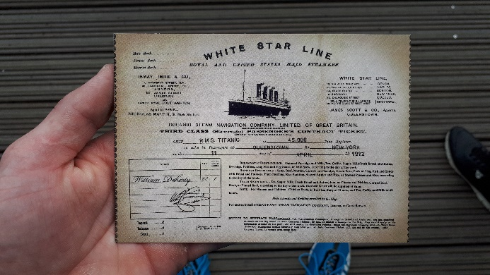
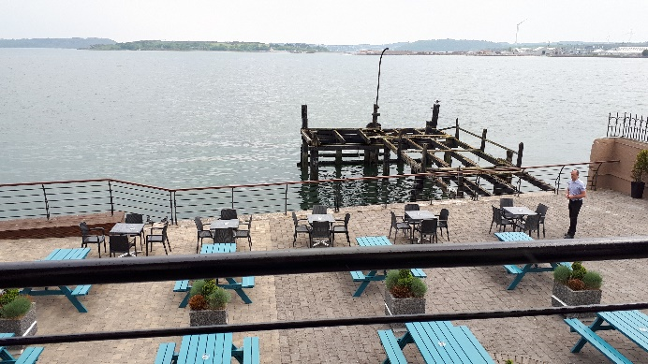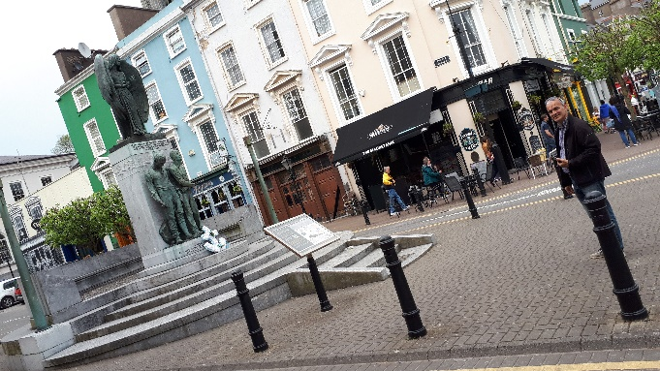
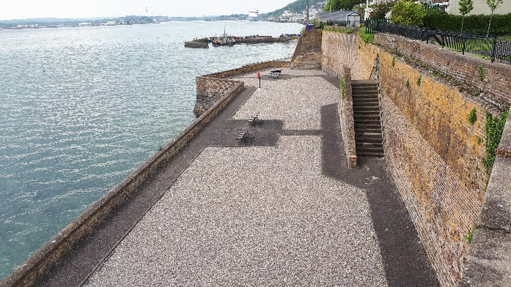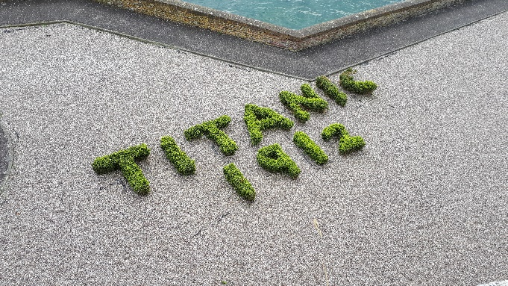
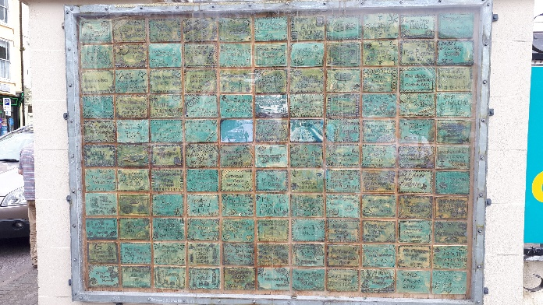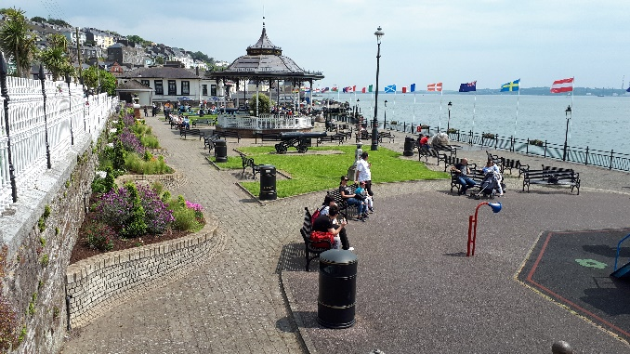
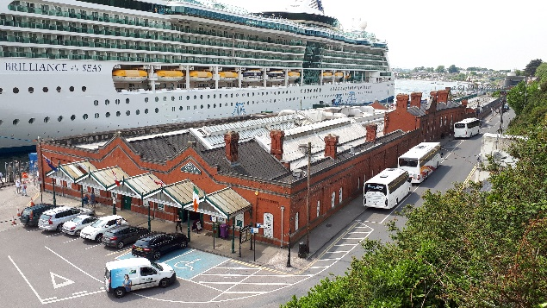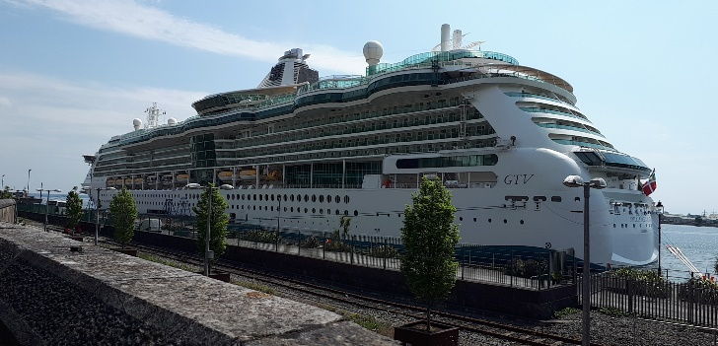
V soboto se je moje potovanje v Corku zaključilo domov pa sem prišel v nedeljo ob šestih zjutraj.

